Тема: Гимнастика. Сгибание рук, в упоре лёжа, упражнения на пресс. Совершенствование связки акробатических упражнений.
Задание: ознакомиться и записать материал в тетрадь, прислать фотоотчет.
Сгибание и разгибание рук в упоре лежа на полу.
Сгибание и разгибание рук в упоре лежа на полу выполняется из исходного положения (ИП):
упор лежа на полу, руки на ширине плеч, кисти вперед, локти разведены не более чем на 45 градусов, плечи, туловище и ноги составляют прямую линию.
Стопы упираются в пол без опоры.
Выполнение сгибания и разгибания рук в упоре лежа на полу, может проводиться с применением «контактной платформы», либо без нее.
Участник, сгибая руки, касается грудью пола или «контактной платформы» высотой 5 см, затем, разгибая руки, возвращается в ИП и, зафиксировав его на 1 с, продолжает выполнение испытания (теста).
Засчитывается количество правильно выполненных сгибаний и разгибаний рук, фиксируемых счетом спортивного судьи в ИП.
Ошибки (попытка не засчитывается):
1) касание пола коленями, бедрами, тазом;
2) нарушение прямой линии «плечи — туловище — ноги»;
3) отсутствие фиксации на 1 с ИП;
4) поочередное разгибание рук;
5) отсутствие касания грудью пола (платформы);
6) разведение локтей относительно туловища более чем на 45 градусов.

Подборка самых простых упражнений на пресс
Подъем корпуса – классическое упражнение на пресс, известное всем еще со школьных уроков физкультуры.
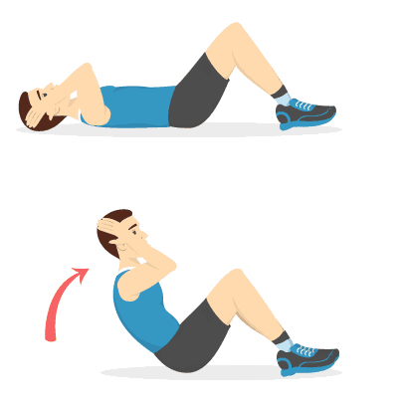
© artinspiring – adobe.stock.com
Подъем корпуса – упрощенный вариант, для тех у кого пока сложности с обычным вариантов упражнения.
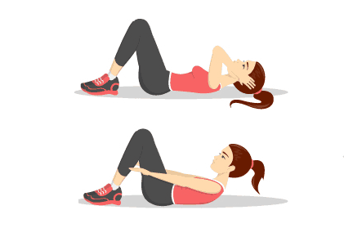
© artinspiring – adobe.stock.com
Еще один простой вариант подъем корпуса.
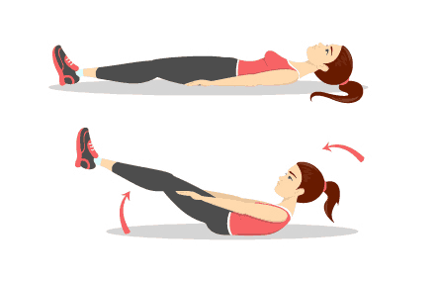
© artinspiring – adobe.stock.com
Подъем корпуса к уголку – усложненный вариант упражнения. Сочетает в себе статическую и динамическую нагрузки на мышцы пресса – подходит тем, кто поработал над прессом хотя бы 1-2 недели.
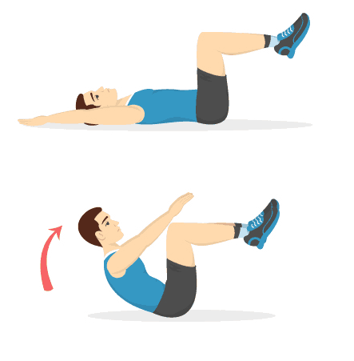
© artinspiring – adobe.stock.com
Подъем ног к подбородку – отличная альтернатива первым двум вариантам.
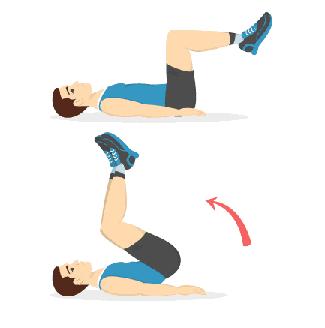
© artinspiring – adobe.stock.com
Поочередное поднятие ног хорошо также прокачивает и боковые мышцы живота.
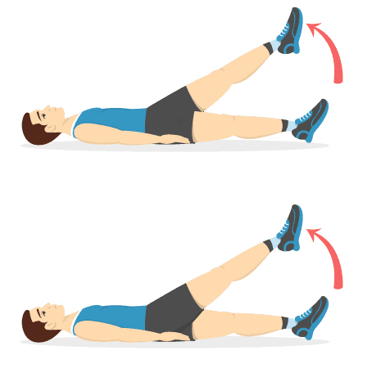
© artinspiring – adobe.stock.com

Планка на локтях
Планка – это мощнейшее статическое упражнение, в котором атлет выполняет упор на предплечья и носки стопы с сохранением естественного лордоза в пояснице. Отлично прорабатывает прямую мышцу живота, планку необходимо делать на максимальный интервал времени, до той поры, пока Вы способны сохранять правильное положение корпуса. Как только Вы теряете устойчивость и начинаете немного трястись, эффективность упражнения падает, нагрузка смещается на икроножные и дельтовидные мышцы.
Более опытные атлеты могут попробовать вариант планки с более высокой постановкой ног, поставив их на возвышенность или уперевшись в стену.
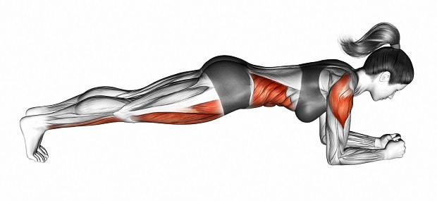
© Makatserchyk – adobe.stock.com

Планка на прямых руках
Более усложненный вариант планки, в котором Вы стоите в планке на вытянутых руках. Спину держим прямо – не горбимся, ноги чуть уже плеч.
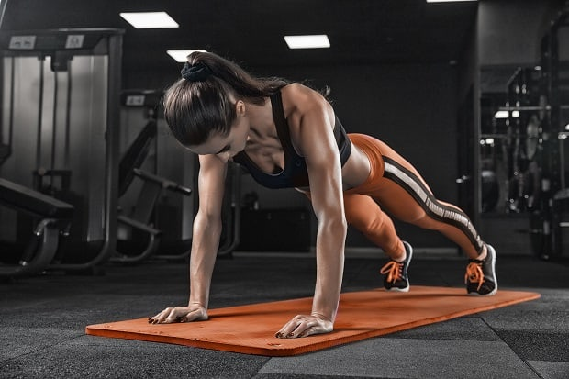
© romanolebedev – adobe.stock.com

Боковая планка
Аналогичное с классической планкой упражнение, разница заключается в положении туловища – располагаемся на боку, опираясь о пол локтем и внешней стороной стопы. Выполняется поочередно для каждой стороны. В отличие от классической планки, нагрузка акцентируется на косых мышцах живота.
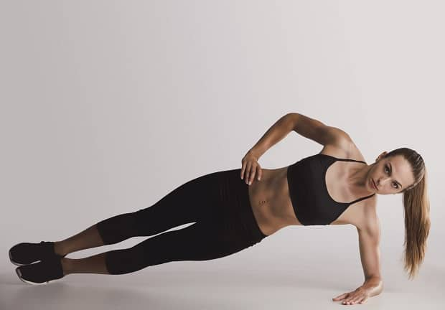
© ikostudio – adobe.stock.com

